|  |
| --- |
| NAMA : DEDE RIFANSAH |
| NIM : 1207070028 |
| KELAS : TKK |

Link github : https://github.com/drifansah/pert8_pcd.git

1. Transformasi twirl

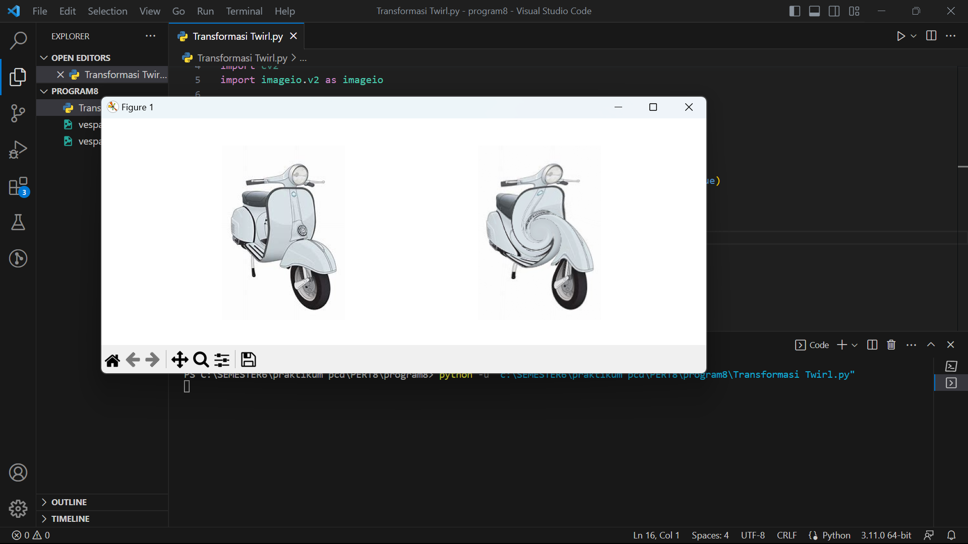

Analisis : Teknik ini digunakan untuk memutar citra berdasarkan titik pusat citra, tetapi tidak bersifat linear

1. Translation

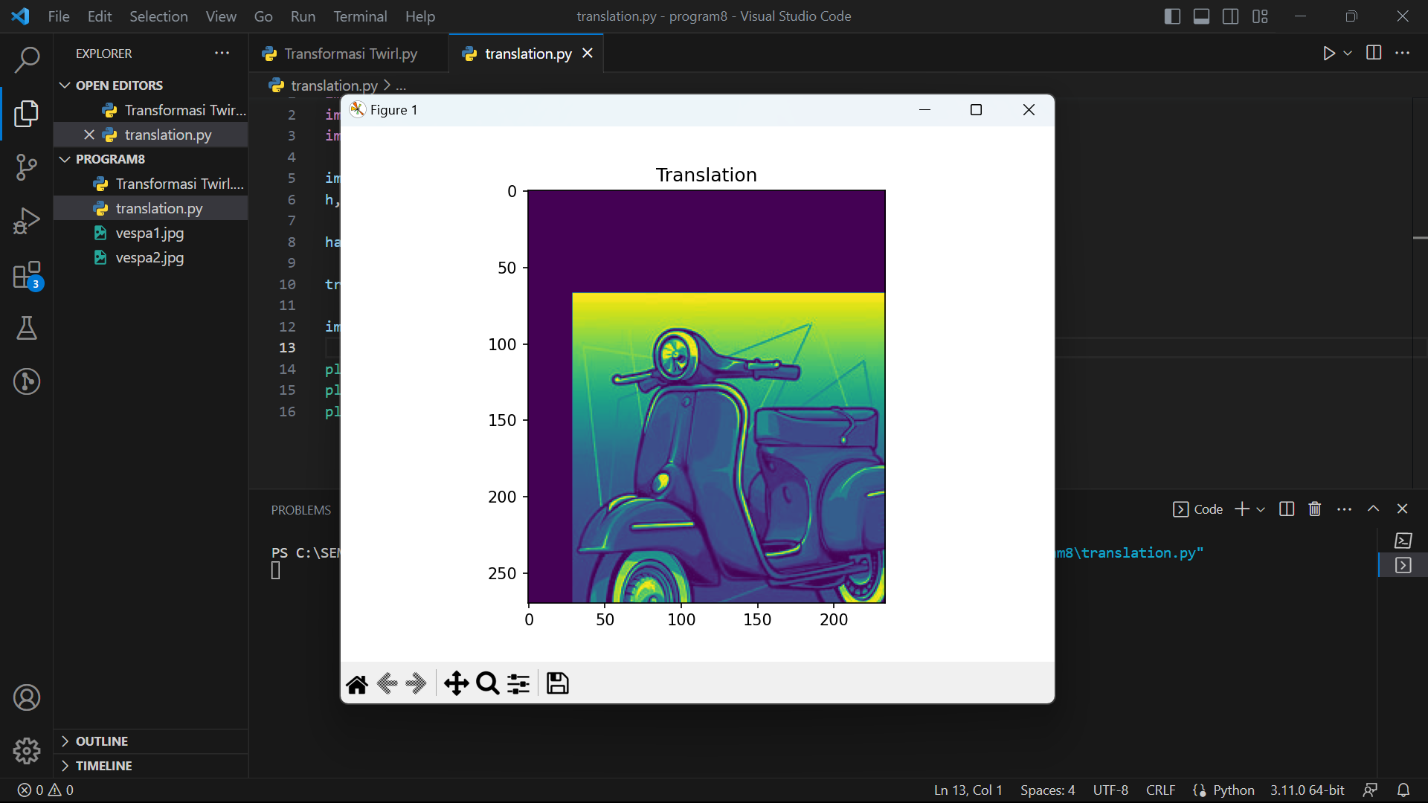

Analisis : Pada gambar di atas menunjukan pergeseran secara horizontal dan vertikal. half_height diatur ke seperempat tinggi gambar, dan half_width diatur ke seperdelapan dari lebar gambar. Nilai-nilai ini akan digunakan untuk terjemahan gambar. Transformasi terjemahan dilakukan dengan menambahkan half_width ke koordinat x dan half_height ke koordinat y setiap piksel. Nilai half_width yaitu seperempat

1. Rotation

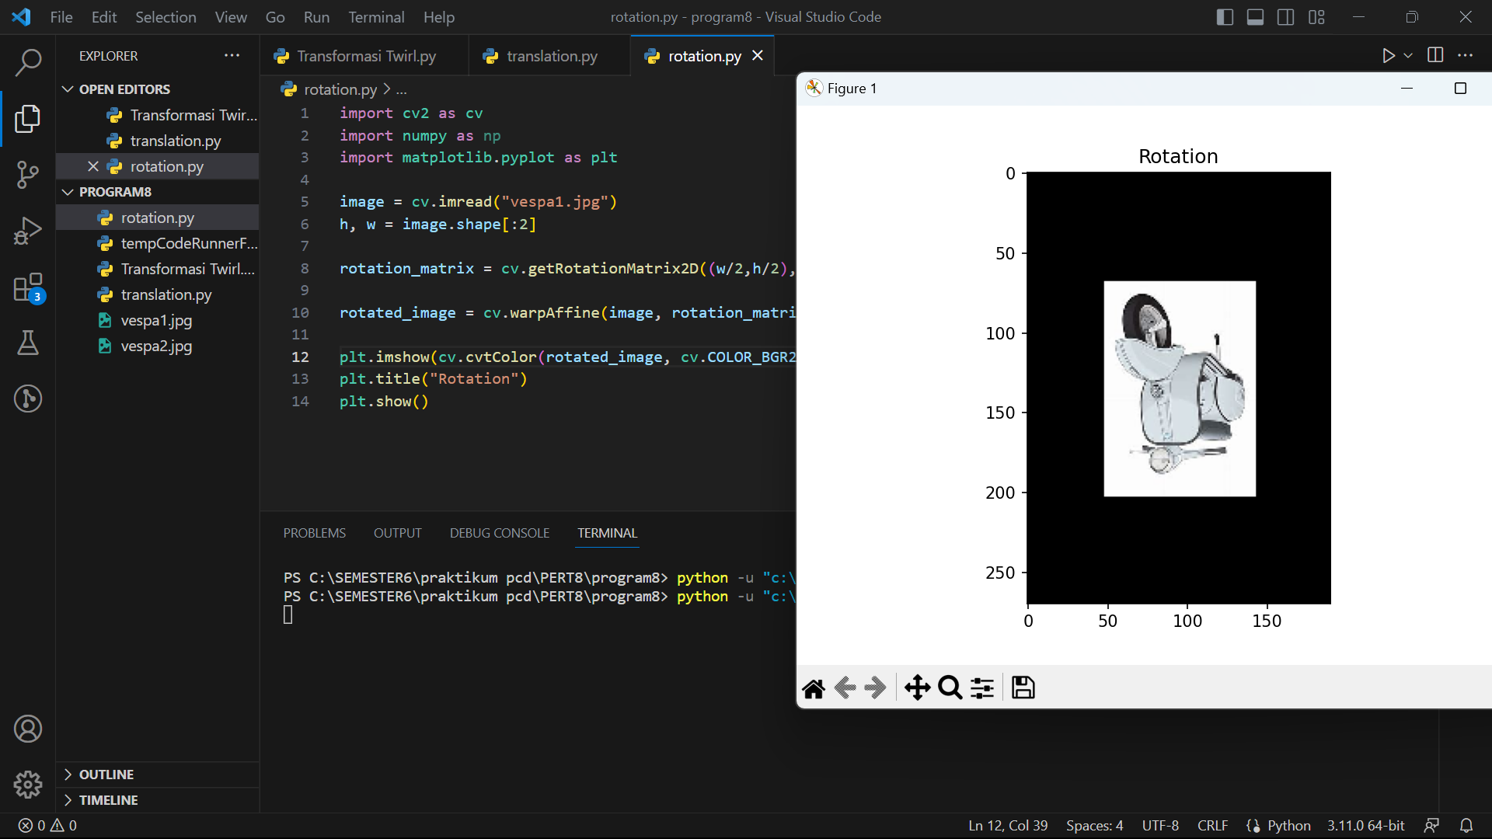

Analisis : Rotasi dilakukan dengan memutarkan gambar 180 drajat.

1. Interpolation

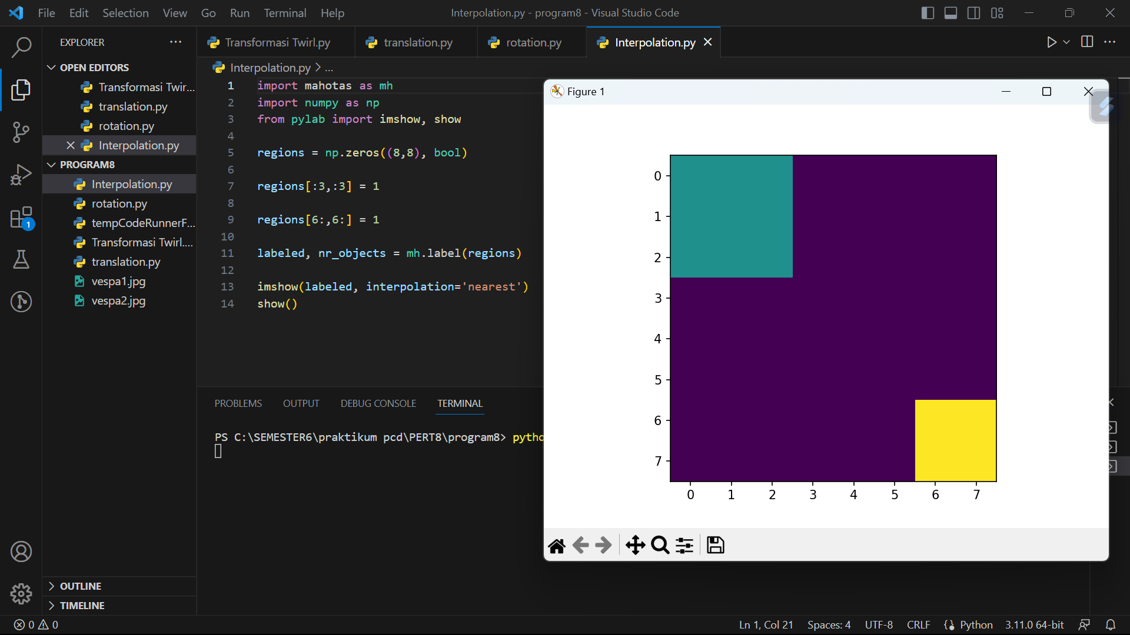

Analisis : Interpolasi adalah teknik yang digunakan untuk memperkirakan nilai yang tidak secara eksplisit diberikan dalam satu set titik data. Dalam konteks pemrosesan gambar, interpolasi biasanya digunakan saat melakukan transformasi geometris seperti penskalaan, rotasi, atau terjemahan. Ini membantu untuk menentukan nilai piksel dari gambar yang diubah berdasarkan nilai-nilai gambar asli.

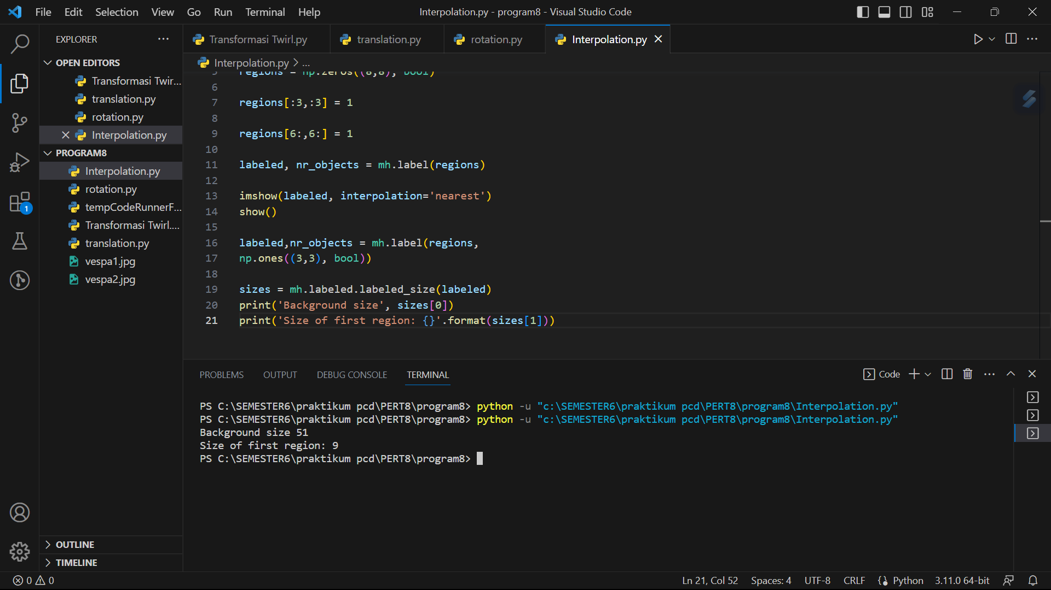

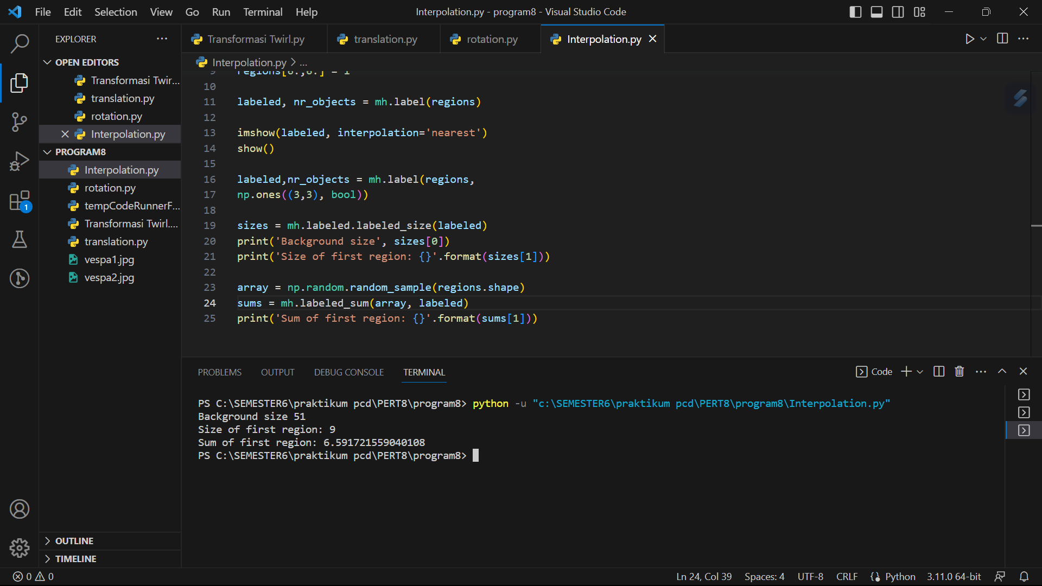

1. Skala Interpolasi Miring

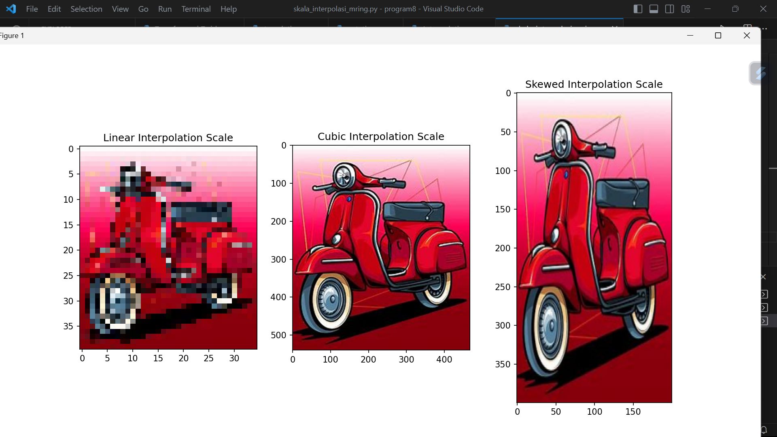

Analisis :

* linier interpolation scale

Interpolasi linier adalah metode interpolasi dasar yang memperkirakan nilai piksel berdasarkan hubungan linier antara piksel tetangga. Dapat memperkecil atau memperbesar gambar. Fungsi cv.resize digunakan untuk menurunkan skala gambar dengan faktor 0,15 menggunakan interpolasi linier. Gambar berskala yang dihasilkan ditampilkan dalam subplot pertama (ax[0]) menggunakan imshow. Ruang warna gambar dikonversi dari BGR ke RGB menggunakan cv.cvtColor. Subplot diberi judul "Skala Interpolasi Linear".

* cubic interpolation scale

Interpolasi kubik adalah metode interpolasi orde tinggi yang memperkirakan nilai piksel berdasarkan fungsi polinomial kubik yang dipasang pada piksel tetangga. interpolasi kubik dapat menghasilkan hasil yang lebih halus dan akurat dibandingkan dengan interpolasi linier yang lebih sederhana. Metode ini mempertimbangkan lebih banyak titik tetangga dan menggunakan fungsi polinomial yang lebih kompleks untuk memperkirakan nilai piksel baru.

* skewed interpolation scale

Skala interpolasi miring mengacu pada teknik interpolasi yang diterapkan pada gambar dengan kemiringan atau kemiringan, biasanya dihasilkan dari transformasi perspektif. Fungsi cv.resize digunakan lagi untuk menskalakan gambar ke ukuran tertentu 200x400 piksel menggunakan metode interpolasi berbasis area (cv.INTER_AREA).